附表3：
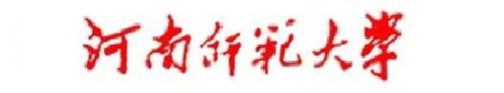
本 科 生 必 修 课 采 用 多 媒 体 授 课 情 况 统 计 表

单 位（公章）： 学年度： 年 月 日
序号 | 教 师  姓 名 | 课 程 情 况 |  |  |  | 学 生 情 况 |  |  | 教室  编号 | 课件情况  (自制/购买)
序号 | 教 师  姓 名 | 课程名称 | 授课  学期 | 课 程  总学时 | 多媒体  授课学时 | 院 （系） | 年 级 | 专 业 | 教室  编号 | 课件情况  (自制/购买)
备注：本表供外语教研部、军事教研室等从事公共教学的单位使用。

